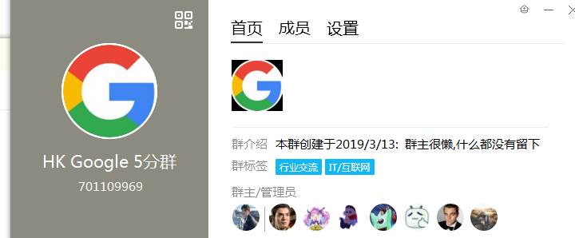

首先，这里先说下，请仔细阅读本教程，如果再发生问一些神奇的问题，我不更新教程了。。。

**请不要散播本教程！！请不要散播本教程！！请不要散播本教程！！**

数据包恢复密码为88jiumosong

**Mate30系列用户下载安卓10压缩包，nova等安卓9机型下载安卓9压缩包。绝对不要搞错，不然会无法解析安装包**

**通用数据包必须下载，不下载的不要看下去**

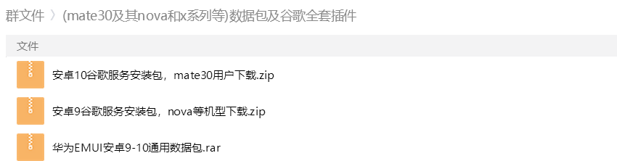

下载到的文件有两个压缩包，分别解压出来，最好放到桌面（如果连怎么放到桌面都不知道的话，请联系群里提供的淘宝商家，因为你已经没有继续看下去的必要了）

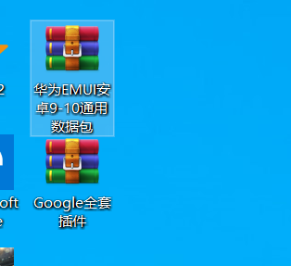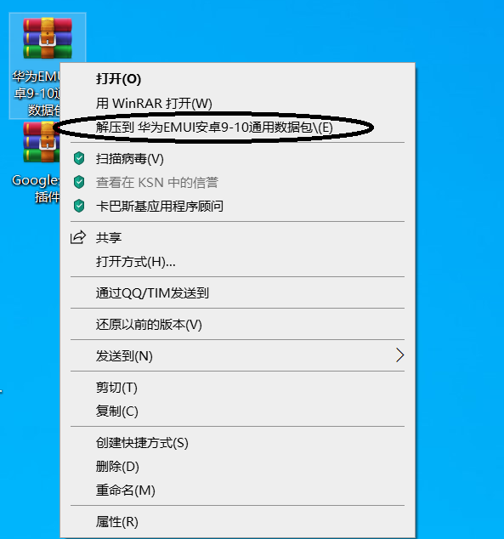

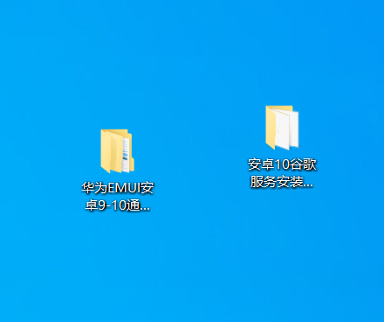

教程开始

步骤1，电脑上下载并安装hisuite，下载地址：

<https://consumer.huawei.com/cn/support/hisuite/>

步骤2，手机用usb线连接电脑，一般情况下，hisuite会自动启动，同时hisuite会有提示，请按照提示操作，手机上会出类似的界面（这是非常非常简单基础的东西，如果连这一步都不知道怎么操作，请联系群内对接的淘宝商家）

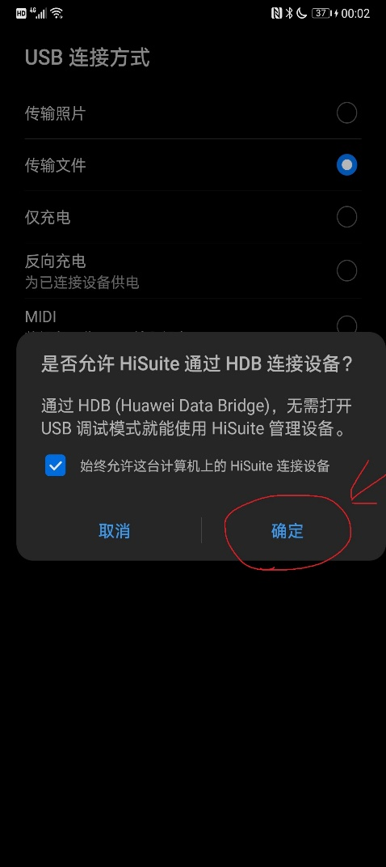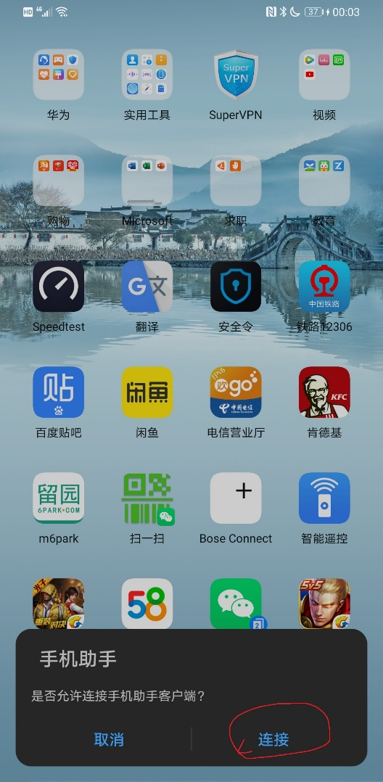

连接完成后hisuite会如下面截图。

步骤3，去点我画了红圈的数据恢复

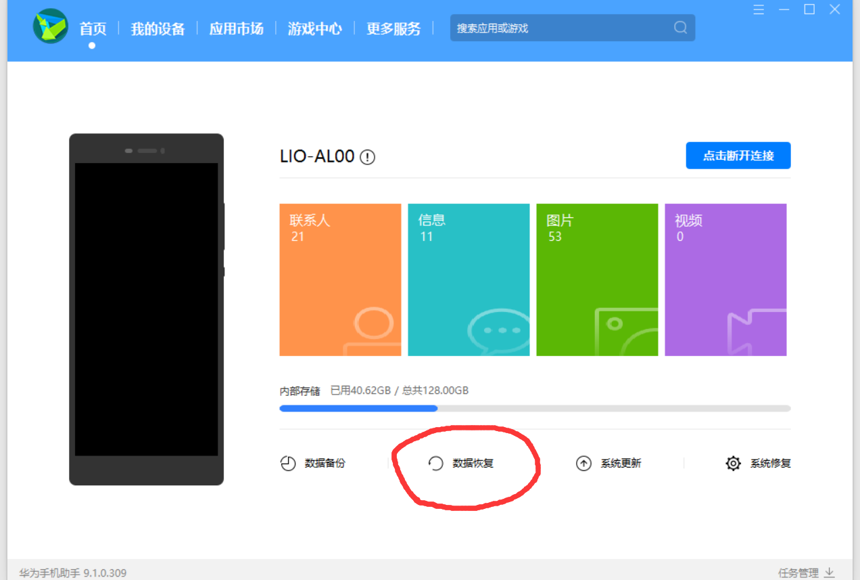

然后会跳出这个窗口，点我画圈的那个图标

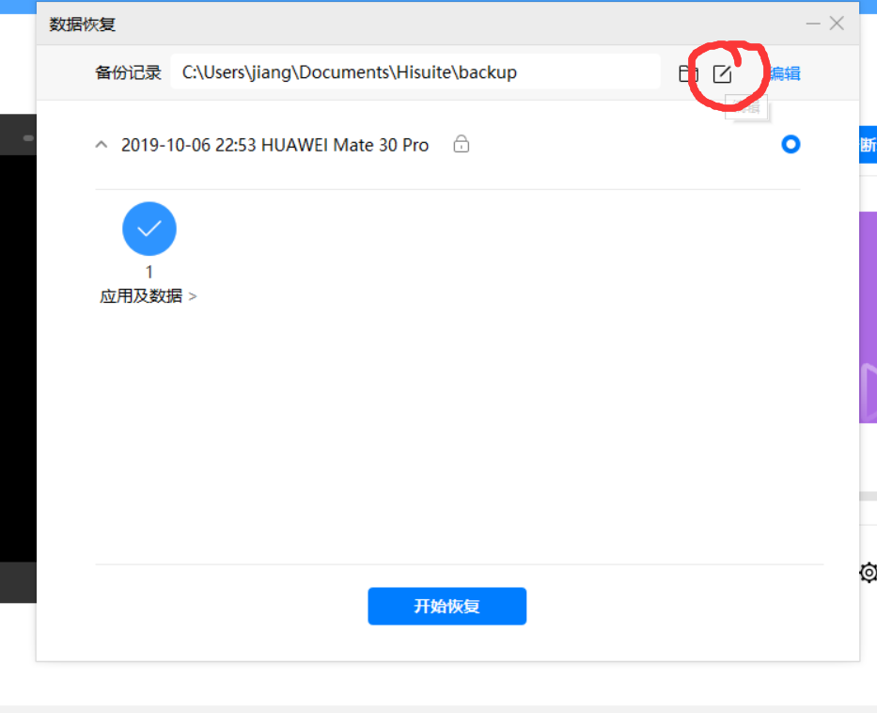

把文件夹设置到

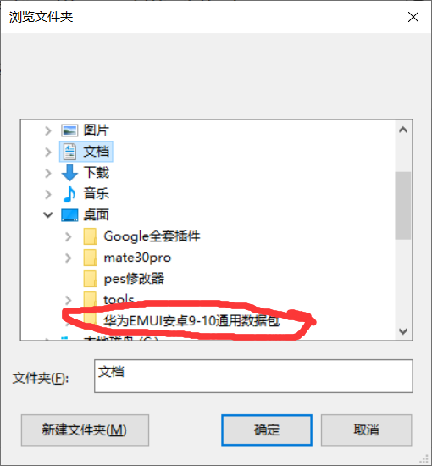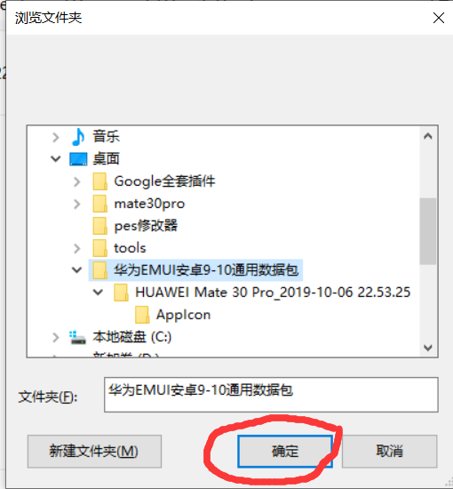

你会看到这样的界面，然后点开始恢复，密码是88jiumosong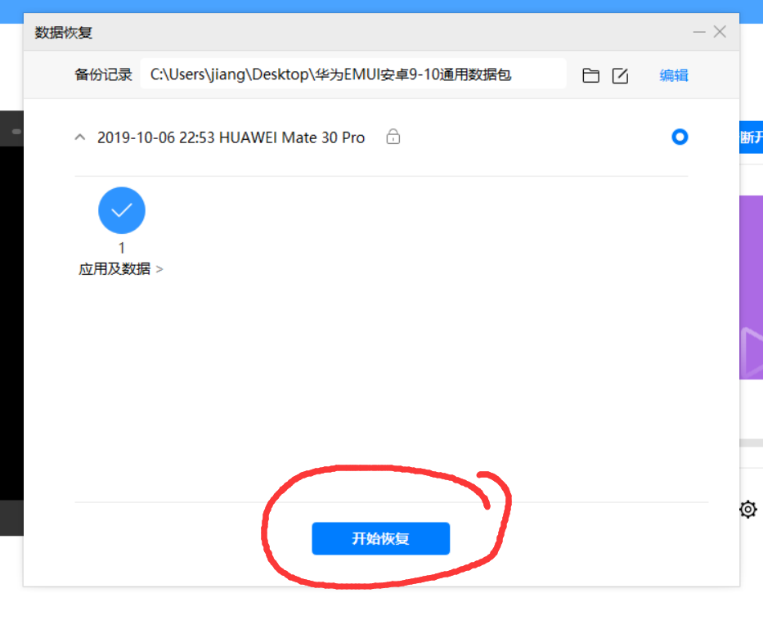

步骤4，手机会多出一个谷歌安装助手的app，启动并选择激活，激活以后不要管谷歌安装助手的任何提示或者感叹号！！

不要管谷歌安装助手的任何提示或者感叹号！！

不要管谷歌安装助手的任何提示或者感叹号！！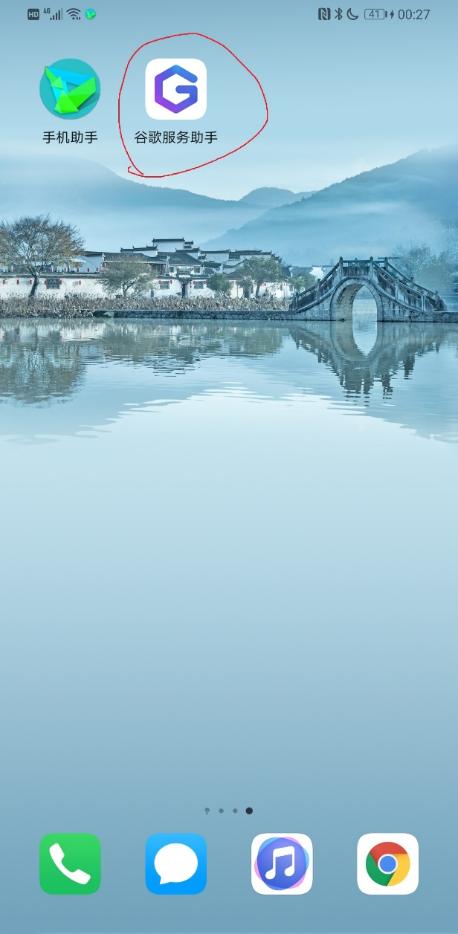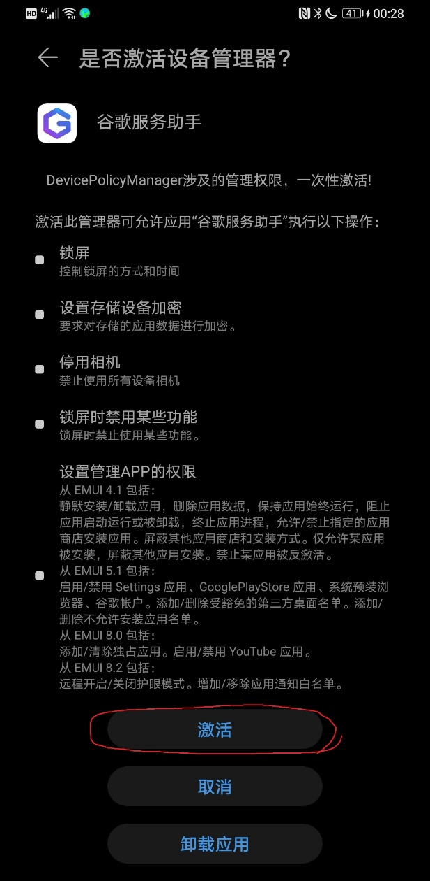

步骤5 用数据线把google全套插件文件夹里面的文件夹根据你的需求复制到手机里面（注意，日历同步等功能去play store下载相关功能的谷歌app就会自动启用）

步骤6，打开手机把复制过来的文件夹中的全部app进行安装，每一个app安装后都给予全部权限

步骤7，安装完成后，国内用户挂vpn（如果不知道vpn是什么，请不要继续本教程，并还原手机到出厂状态，因为你不需要谷歌），国外用户无视，开启手机桌面上的play store，一般这里登录会出现登录失败，请检查网络，出现这个以后立刻重启手机

步骤8，重启手机，重启以后国内用户继续挂vpn，国外不需要，打开play store，期间可能会出现核对信息转圈很长时间或者网络问题无法登陆的情况，这些都是因为你的vpn不给力导致的。到这里教程基本结束，完成登录后就可以尽情使用谷歌服务了。Gmail还有地图，youtube等请去play store自行下载。